簡要說明
「產學巡禮導論課程」、「產學專業實務課程」及「學生參與企業實習」，須辦理以下事項：
壹、「教務處教學中心最新消息及成果管理平台」
因本計畫經費源自教育部補助款，本校需即時更新課程內容執行狀況，並登錄教育部指定網頁，以展現本校執行該計畫之情形與成果。
故該等課程有關「業師」及「實習」部分，需預告即將上課內容、實習之最新消息及成果分享於平台http://classmap.ntou.edu.tw/CTL/login.aspx，本處教學中心將隨時參考平台訊息，向教育部更新本校計畫執行進度。

【需登載之範圍】
1、「產學巡禮導論課程」：一班一學期至少有3次「業師」到校演講，該等業師上課內容，需於上課前進入平台預告，並於課程結束後，登載課程成果內容。
2、「產學專業實務課程」：該門課程有關「業師」協同教學部分，需於上課前進入平台預告課程內容，並於課程結束後，登載課程成果內容。
3、「學生參與企業實習」：各實習開始前，請進入平台預告，並於實習結束後，登載實習成果內容。

壹、「教務處教學中心最新消息及成果管理平台」

「教務處教學中心最新消息及成果管理平台」使用流程圖
建置成果報告
建置最新消息
登入路徑
使用前提：
您已有一組帳號、密碼

附註：
有關「產學巡禮導論課程」、「產學專業實務課程」及「學生參與企業實習」之上課內容，需上網建置最新消息及成果報告http://classmap.ntou.edu.tw/CTL/login.aspx
一、如何登入
1、網址連結：http://classmap.ntou.edu.tw/CTL/login.aspx，進入「教務處教學中心最新消息及成果管理平台」
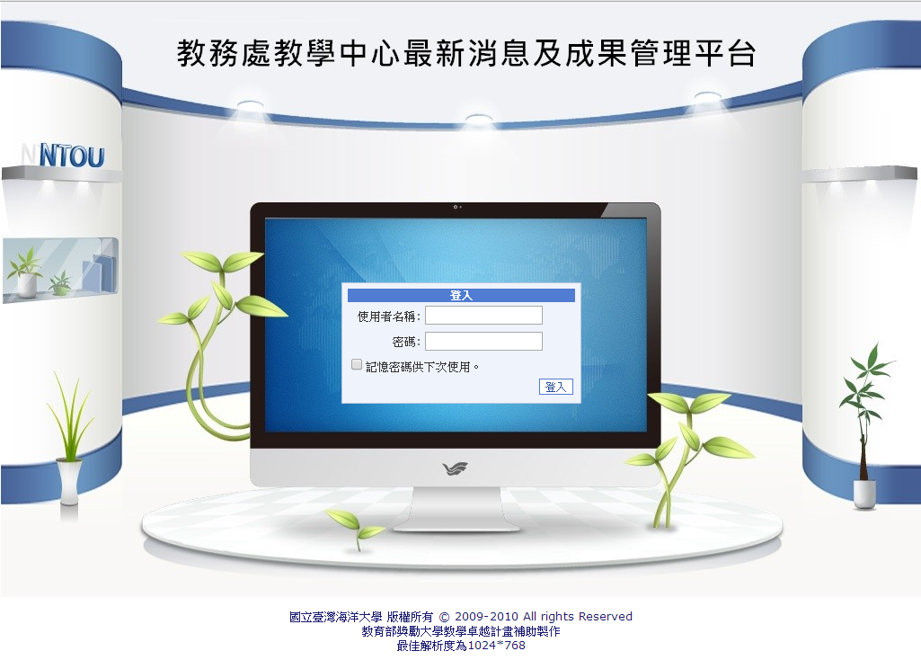

2、輸入您的「使用者名稱(帳號)及密碼」，將進入以下畫面
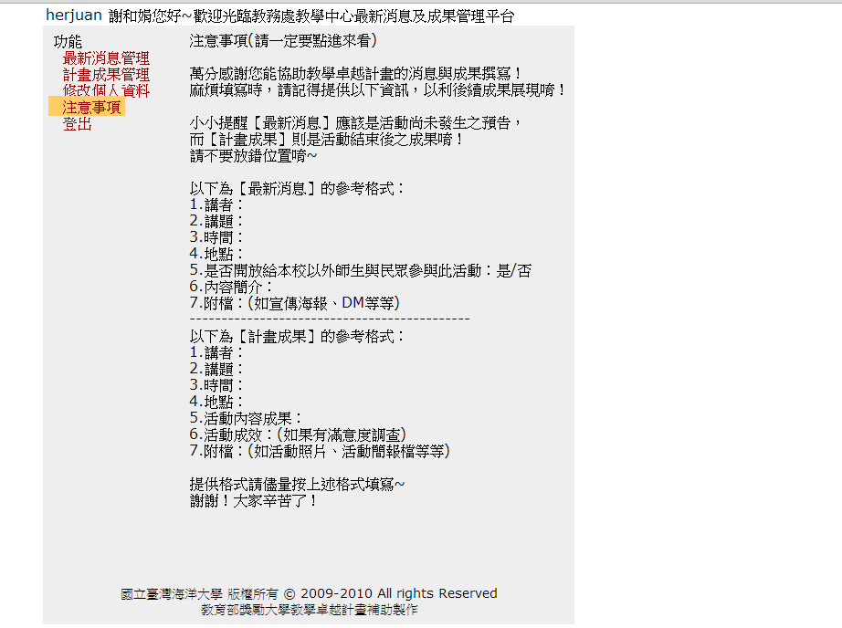

二、如何使用該平台
(一)說明
「最新消息管理」：該門課程「上課前」，預告相關課程訊息。
「計畫成果管理」：該門課程「上課後」，上傳課程內容及成果。
(二)最新消息管理
如何新增最新消息管理
1、點選畫面中左上角「最新消息管理」
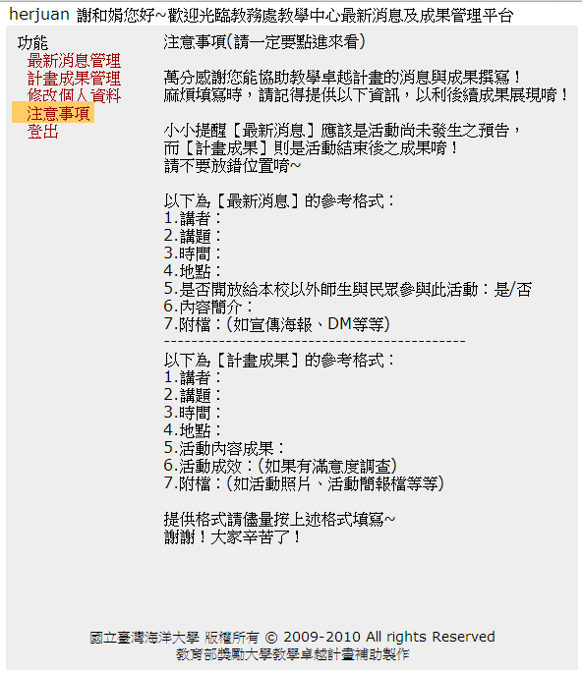

2、將進入以下畫面，請點選「新增最新消息」
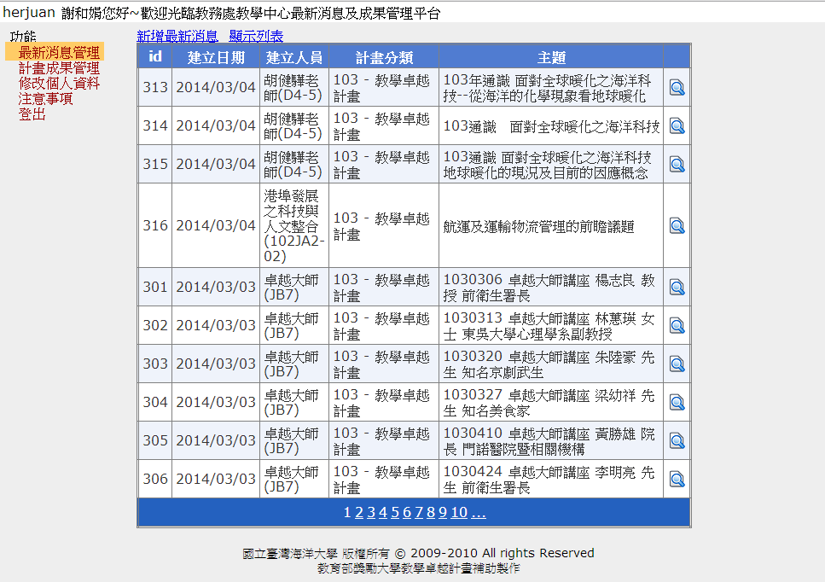
3、將進入以下畫面
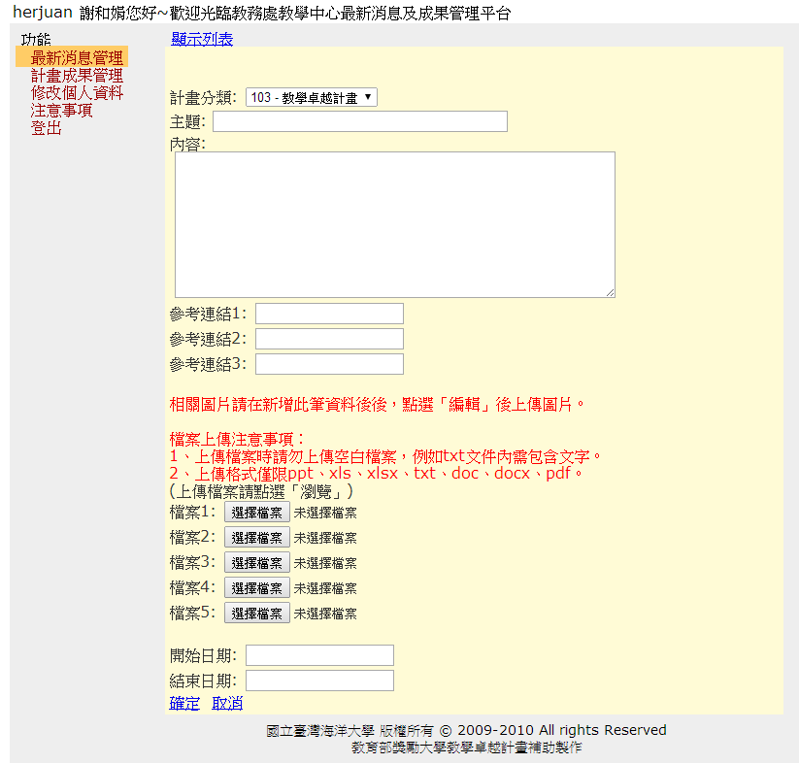

4、填寫格式
主題：產學巡禮導論課程-○○○○○○○○○○
或 產學專業實務課程-○○○○○○○○○○
或 學生參與企業實習-○○○○○○○○○○
(請視您的課程，填寫標題)
內容：(請填寫以下各項資訊)
1、講者：
2、講題：
3、時間：
4、地點：
5、是否開放給本校以外師生與民眾參與此活動：是/否
6、內容簡介：
附檔：可上傳宣傳海報、DM等等(若無資料可不上傳)

5、完成內容填寫後，按左下角「確認」，即建置完成。將產生以下畫面
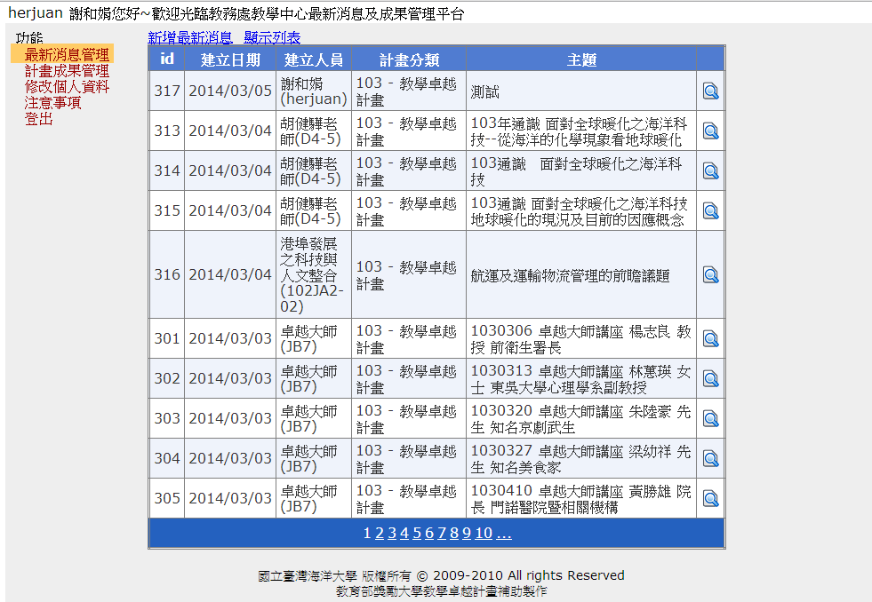

(三)計畫成果管理
如何新增計畫成果管理
1、點選畫面中左上角「計畫成果管理」

2、將進入以下畫面，請點選「新增計畫成果」
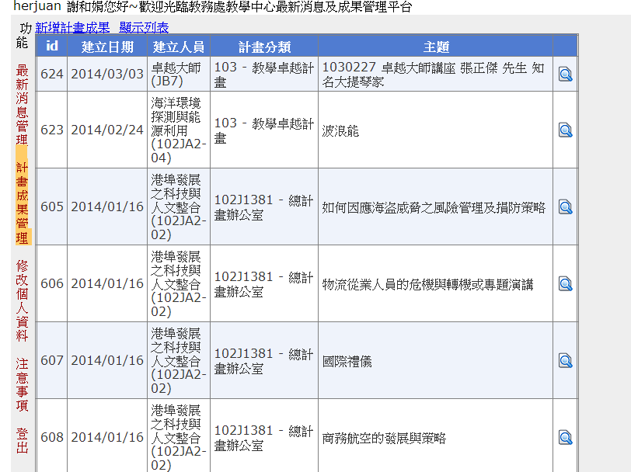
3、將進入以下畫面
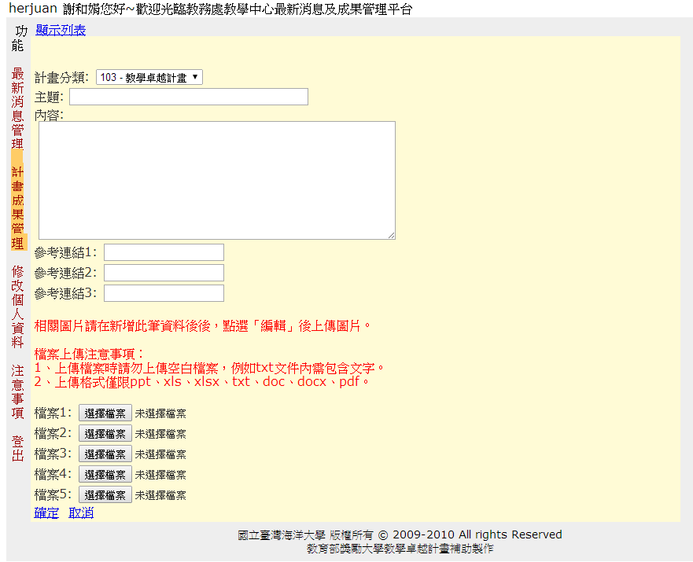
4、填寫格式
主題：產業接軌企業講座-○○○○○○○○○○
內容：(請填寫以下各項資訊)
1、講者：
2、講題：
3、時間：
4、地點：
5、活動內容成果：
6、活動成效：(如果有滿意度調查)
附檔：上傳課程照片、活動簡報檔等等

5、完成內容填寫後，按左下角「確認」，即建置完成。將產生以下畫面
